Projet Business Intelligence

Université Paris Dauphine

Table des matières

Première partie 2

Calibration de la courbe de taux 2

Etude de l’évolution d’un fonds géré par la technique du CPPI 2

Données utilisées 3

Discount factor 3

Calculs 4

Résultats 4

Garantie sur valeur liquidative maximale ou Max Nav 5

Résultats 6

Seconde partie 7

Description du portefeuille 7

Implémentations 7

Indicateurs statistiques 7

Top 5 des contributeurs 8

Calculs du portefeuille par catégories 8

# Première partie

## Calibration de la courbe de taux

Pour calibrer la courbe de taux, j’ai utilisé – comme vu en cours – le solveur sur Excel. Pour ce faire j’ai reporté les valeurs données par l’énoncé dans un tableau. De sorte d’associer à chaque date un taux observé et un taux calculé par le modèle de Nelson-Siegel-Svensson. Pour calculer la calibration j’ai utilisé la formule suivante :

Le résultat est affiché dans un tableau Excel. Cependant, quelques erreurs sur la précision sont à noter. Lorsque dans le solveur nous mettons que nous voulons minimiser la cellule alors le solveur n’arrive pas à trouver de résultat concluant. Ainsi j’ai dû affiner ma minimisation pour que le solveur trouve un résultat au plus égal à , soit la plus petite marge d’erreur possible – sans erreurs. (Figure 1)

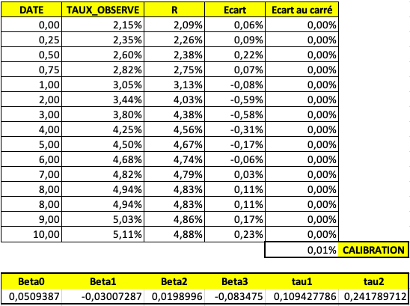

Figure : Solveur Excel pour trouver les paramètres du modèle

Les résultats sont ensuite en suite utiliser sur Jupyter et récupéré dans un *DataFrame* pour être plus facilement traitable. Pour la suite de l’exercice je créé une fonction qui prend en entrée une date et retourne le taux associé. Graphiquement mis côte à côte nous retrouverons des résultats similaires à ceux observés. (Figure 2)

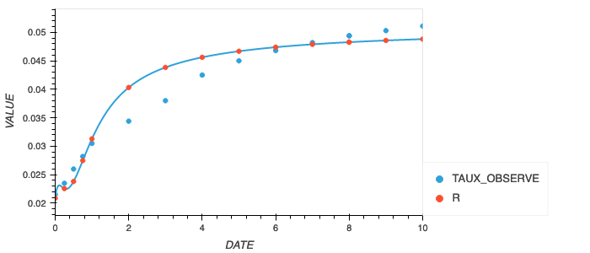

Figure : Graphique affichant en pointillés les valeurs clés, en bleu les taux observés et en rouge ceux calculés. Le tracé bleu représente la courbe de taux du modèle.

## Etude de l’évolution d’un fonds géré par la technique du CPPI

Dans cette partie de l’exercice nous étudions l’évolution d’un portefeuille contenant uniquement l’indice CAC40 sur la période du 01/01/2015 au 12/03/2019. Le portefeuille est géré par la technique du *Constant Proportion Portfolio Insurance* (CPPI) dites du « coussin ». Concernant les jours prit en compte lors de l’étude, nous nous intéresserons uniquement aux *trading days* [1], soit en moyenne jours sur . Les paramètres fixés sont les suivants :

### Données utilisées

Les données utilisées dans cette étude proviennent de la basse de données reçues en cours. Il s’agit d’une base de données utilisant le SBGD suivant : *SQLite*, il est utile car facilement traitable par python à l’aide de la bibliothèque *sqlite3*.

Je récupère les données du CAC 40 à l’aide de la requête SQL suivante :

Les données sont ensuite récupérées dans un *DataFrame* puis traitées pour simplifier leur utilisation plus tard dans le programme. Enfin, nous utilisons les variations du CAC40 pour rebaser les données à 1. (Figure 3)

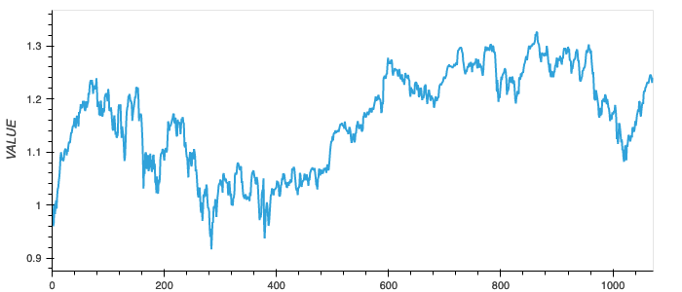

Figure : Valeurs du CAC 40 rebasées à 1 sur la période du 01/01/2015 au 12/03/2019

### Discount factor

Comme expliqué dans la section succédant l’exercice de calibration, nous allons devoir travailler sur la courbe de taux du modèle pour obtenir le *Bond floor*. Nous avons la formule du *discount factor* donnée dans cette section, tel que :

Et nous cherchons à calculer le discount factor avec pour paramètre et (la maturité). A partir de l’expression suivante :

Nous obtenons donc :

Ainsi au cours de nos calculs le *Bondfloor* sera calculé avec cette formule :

### Calculs

#### NAV

Pour suivre les performances du portefeuille, nous calculons la valeur nette des actifs, ou *Net Asset Value* (NAV). Cela grâce aux formules utilisées en cours.

Avec les valeurs suivantes :

* Le *Bondfoor* :
* Le coussin :
* L’actif risqué :
* L’exposition :

#### Rendement et Volatilité

Les rendements sont calculés sur les périodes usuelles, c’est-à-dire : 3 mois, 6 mois, 1 an, 3 ans et depuis le début. (5 ans étant au-delà du commencement) Pour la performance nous utilisons la formule suivante :

Et pour la performance annualisée :

Pour la volatilité, nous devons d’abord l’estimer avec les données recueillies. En effet le large échantillon nous le permet. Nous utilisons la formule suivante :

Et la volatilité annualisée est obtenue avec :

### Résultats

#### NAV

Sont présentés les résultats sur le graphique. (Figure 4) On remarque que le portefeuille sous performe le sous-jacent avec une exposition ne dépassant jamais 2, la quantité d’actif risqué n’est donc pas prédominante.

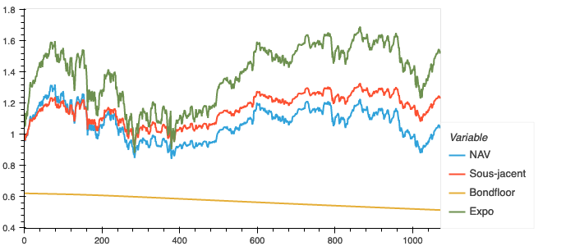

Figure : Graphique des valeurs du portefeuille. On remarque que le *Bondfloor* décroit progressivement.

#### Indicateurs

##### Performances

Nous répertorions les performances

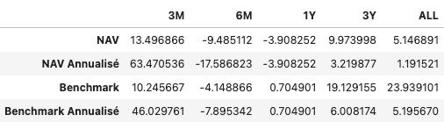

##### Volatilité annualisée

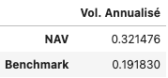

##### Autres

Les autres indicateurs demandés sont :

* Le coussin initial :
* L’exposition initiale :
* Moyenne d’exposition :

## Garantie sur valeur liquidative maximale ou Max Nav

Cette partie reprend les calculs utilisés pour la section précédente. Cependant la Garantie est maintenant calculée selon la formule suivante, avec le pourcentage de capital investi et le pourcentage de la haute valeur liquidative de la NAV observée au cours de la vie du produit :

Le sous-jacent est composé de trois indices, 25% de EUROSTOXX50, 25% de S&P500 et 50% de MSQCI WORLD.

### Résultats

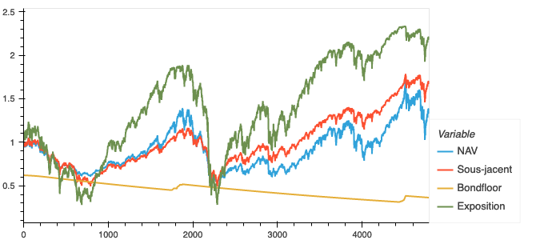

#### Performances

Nous répertorions les performances

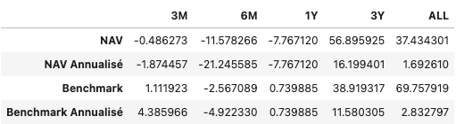

#### Volatilité annualisée

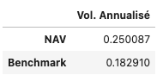

#### Autres

Les autres indicateurs demandés sont :

* Le coussin initial :
* L’exposition initiale :
* Moyenne d’exposition :

# Seconde partie

La seconde partie constitue à une étude approfondie d’un portefeuille d’action. Dans le rapport nous détaillerons l’implémentation en Python qui a permis de retrouver les informations demandées. Pour une visualisation des résultats, un rapport y est dédié en annexe.

## Description du portefeuille

Le portefeuille est constitué d’un total de 20 actions. Ces dernières sont réparties par continent, telles que : 50% en Europe, 30% en Amérique du Nord et 20% en Asie. Plus précisément nous avons les actions suivantes réparties par régions :

|  |  |
| --- | --- |
| Région | Action |
| Europe | |
| France | BNP Paribas |
|  | Orange |
|  | Sanofi |
|  | Vinci |
|  | Vivendi |
| Angleterre | Compass |
|  | Barclays |
| Allemagne | SAP |
| Suisse | Nestlé |
| Italie | Eni |
| Amérique | |
| Etats-Unis | Amazon.com |
|  | Cintas |
|  | NVIDIA |
|  | NXP Semiconductors |
|  | Ross Stores |
|  | PespiCo |
| Asie | |
| Japon | Asahi |
|  | Canon |
|  | Kikkoman |
|  | Toyota |

Toutes ces actions ont été choisies sur les trois plus gros indices boursiers associés à leur continent. Pour l’Europe l’EUROSTOXX50, l’Amérique le S&P500 et l’Asie le NIKKEI400. En effet, le portefeuille est donc adossé au benchmark comprenant une combinaison linéaire de ces trois indices.

## Implémentations

### Indicateurs statistiques

Les indicateurs statistiques usuels demandés sont les suivants : volatilité et performance annualisé du portefeuille et benchmark, *trakcing error*, ratio d’information sur 1, 3 et 5 ans, alpha et beta.

* La volatilité et la performance annualisé, les calculs ont déjà été détaillé dans la première partie, section « ETUDE DE L’EVOLUTION D’UN FONDS GERE PAR LA TECHNIQUE DU CPPI ».
* Le tracking error permet de repérer la différence de performance entre le portefeuille et le benchmark. Il se calcule avec la formule :

Avec et les rendements respectifs du portefeuille et du benchmark.

* Le Beta correspond à un rapport historique de la volatilité du portefeuille sur celle du benchmark. Il se calcule avec la formule :
* L'alpha est une mesure permettant de calculer la performance d'un portefeuille d’investissement par rapport à une valeur de référence. Il se calcule avec la formule :

Avec le taux sans risque. J’ai utilisé la courbe de taux ajustée dans la première partie.

### Top 5 des contributeurs

Pour obtenir les 5 actions les plus performantes du portefeuille, nous pouvons prendre les derniers rendements des actions comparés à la date et en sortir un classement.

### Calculs du portefeuille par catégories

Pour répartir les actions par pays nous pouvons utiliser les données de la base données fournies. Toutes les requêtes devront être exécutées dans une vue comprenant uniquement les actions choisies. Nos actions ont été dument choisie par le pays d’origine alors nous n’avons pas besoin de faire de faire de requête. Cependant voici la requête : REVOIR 9A AVEC LES POIDS ET LA CORRECTION DU PROF

Pour la répartition par secteurs d’activité la requête est similaire :

Une fois que les données sont associées à chaque action, nous pouvons calculer les indicateurs statistiques demandés propres à chaque pays et secteurs.